Дрибинский районный исполнительный комитет

Отдел образования, спорта и туризма

Государственное учреждение образования

«Пудовнянская средняя школа»

**Номинация «70 кадров о войне»**

**Сценарий выступления агитбригады**

**«Дети 21 века»**

**пионерской дружины имени Зои Космодемьянской государственного учреждения образования «Пудовнянская средняя школа»**

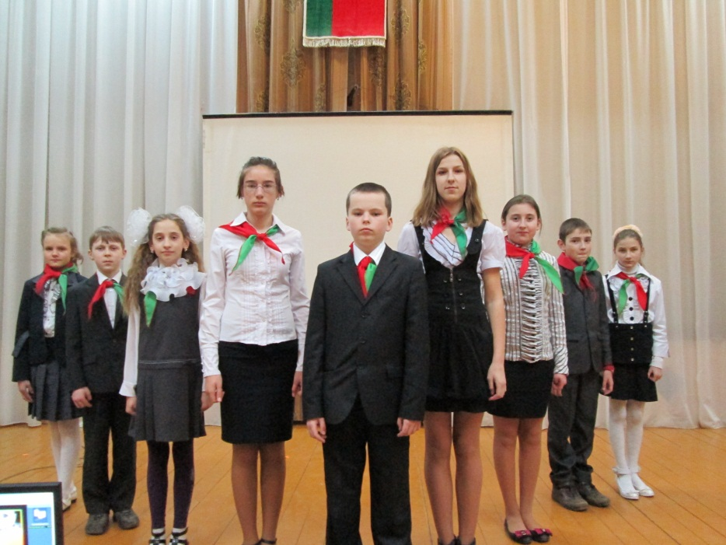

**ПУДОВНЯ 2014**

**Конкурс «Зажги костер добра»**

**Сценарий выступления агитбригады «Дети 21 века» пионерской дружины имени Зои Космодемьянской государственного учреждения образования «Пудовнянская средняя школа»**

**Цель:**формирование духовно-нравственной и гражданской культуры подрастающего поколения.

**Задачи:**

* развить интерес к историко-героическому наследию белорусского народа;
* преодолеть разрыв связи между поколениями;
* пропагандироватьморальные и духовные ценности;
* стимулировать инициативу детей и молодёжи в единстве и преемственности системы «октябрёнок – член ОО «БРПО» – член ОО «БРСМ»;
* воспитать взаимоуважение, гуманизм и толерантность в социальных отношениях;
* повысить общественную, гражданскую активность учащихся.

Форма проведения: военная композиция

Место проведения: актовый зал

Участников: 9

Оборудование: мультимедийный проектор, компьютер, экран.

Костюмы: военная форма.

Артем: (выходит один на сцену, читает стихотворение)

На земле красивой хотим мы жить

И чтобы не было вокруг очень пусто.

С нами вставай, друзей поднимай

Жители мы земли белорусской

Полина и Даша(выходят и говорят вместе)

Мы!

Молодые и сильные!

Таня и Анжелика (выходят и говорят вместе):

Мы!

Отзывчивые и внимательные!

Наташа и Вика (выходят и говорят вместе):

Мы!

Надежда и будущее нашей земли!

Женя и Антон (выходят и говорят вместе):

Мы!

Агитбригада ГУО «Пудовнянская средняя школа»

Вместе: «Дети 21 века» заявляем: (становятся уголком)

Артем:: Ты не равнодушен к будущему своей страны?

Даша:: Ты с нами!

Полина:: Ты не заботишься о жизни своих потомков?

Женя:: Ты против нас!

Таня: Тебя заботят проблемы мира на земле?

Анжелика: Ты с нами!

Антон: Ты не чтишь традиции своей страны?

Наташа : Ты против нас!

Вика: Ты за процветающую Беларусь?

Вместе: Ты с нами! Будьте с нами!

Артем: Если взять факел надежды и пронесите его сквозь годы и время, сквозь горе и радость, сквозь прошлое, настоящее, в будущее, можно зажечь костёр добра в душе каждого человека на планете.

Полина: Человек! Оглянись! Знай!

Без прошлого нет будущего!

Даша: Прошлое – это то, что было и назад не вернуть.

Женя: Прошлое – это сила, и не какая–нибудь.

Таня: Всё ведь окончилось и не повторить уже вспять.

Анжелика: Прошлое – это камень, его не поднять

Антон: Лица, лица и лица. Чем далее, тем смутней.

Вика: Прошлое – это вереница нескончаемых дней!

Наташа (выходит в центр и читает стихотворение под видеоролик « Дети войны»):

Дети войны...

Смотрят в небо глаза воспаленные.

Дети войны...

В сердце маленьком горе бездонное.

В сердце, словно отчаянный гром,

Неумолчный гремит метроном.

Неумолчный гремит метроном.

Дети войны

Набивались в теплушки открытые.

Дети войны

Хоронили игрушки убитые.

Никогда я забыть не смогу

Крошки хлеба на белом снегу.

Крошки хлеба на белом снегу.

Вихрем огненным, черным вороном

Налетела нежданно беда,

Разбросала нас во все стороны,

С детством нас разлучив навсегда.

Застилала глаза ночь кромешная,

Падал пепел опять и опять,

Но спасением и надеждою

Нам всегда была Родина-мать.

Перестройка отряда (становятся в ряд)

Артем:  22 июня 1941 года началась Великая Отечественная война. Страшным вихрем она пронеслась по цветущей земле нашей Родины, уничтожая и снося всё, что с такой любовью строил наш народ.

Полина: Эта война стоила человечеству миллионы жизней, оставила неисчислимое количество обездоленных вдов и сирот, огромные пепелища и разрушения, раны, которые не лечатся временем.

Даша:  Она, как чума, охватила каждый кусочек нашей земли, каждого человека, не обошла стороной и жителей нашего района.

Женя: 14 июля 1941 года в Дрибинский район пришло чёрное слово “оккупация”.

Таня: В районе было сожжено и разрушено 69 школ, все медицинские и культурные учреждения, средства связи.

Анжелика: полностью уничтожено 29 деревень, все колхозы, их постройки и скот, более 7000 семей остались без крова.

Антон: В Дрибине, Рясно и Черневке  фашисты устроили лагеря смерти, где погибло более 5 тысяч человек.

Вика: Страшная зима 1941 года. В уголке булочной стоит маленькая девочка лет семи. Люди, едва держащиеся на ногах, все до единого, проходя мимо девочки, отламывали от своего скудного пайка маленький кусочек хлеба, по пять-десять граммов, – хотя для каждого это был кусочек жизни. Они думали, что девочка начнет его тут же жадно есть, но этого не случилось. Она рассказала, что вчера умерла мама, а дома осталась маленькая сестренка. Она плачет и просит есть. Этот хлеб – для нее.

Наташа: В жутких условиях, когда не хватало еды, воды, дров, тепла и одежды, многие дети учились. Случалось, что ученики умирали – не только дома, на улице по дороге в школу, но и прямо в классе.

Девчушка руку протянула  
И головой – на край стола.  
Сначала думали – уснула.  
А оказалось – умерла.  
Никто не обронил ни слова,  
Лишь хрипло, сквозь метельный стон  
Учитель выдавил, что снова  
Уроки после похорон.

Участники исполняют песню «А закаты алые!» (слова - Наталья Осошник, музыку -- Виталий Осошник) и инсценируют

Перед боем тихие, теплые вечера

И покрыт тревожною сон тишиной

У вчерашних мальчиков гимнастерки новые

И письмо от мамы с собой

Здесь всю ночь горела звезда одинокая

И туман прозрачный лежит у реки

Здесь березы белые, травы высокие

Враг не должен дальше пройти

Припев:

А закаты алые, алые, алые

Перед боем выстрелы не слышны...

Не об этом вместе с тобою мечтали мы

За четыре дня до войны...

Полыхнули взрывы и небо обрушилось

Солнца не видать - прячет дыма стена

Спят березы белые, травы высокие

Забрала вас, мальчики, война

Отстояли Родину в годы суровые

Нет следов далеких, дорог боевых

Нужно, чтобы помнили, мы с тобою помнили

Имена героев своих...

Припев:

А закаты алые, алые, алые

Перед боем выстрелы не слышны...

Не об этом вместе с тобою мечтали мы

За четыре дня до войны...

Вика: Осенью 1943 года в  результате успешного осуществления первого этапа операции «Багратион» 2 октября был освобожден Дрибин.

Артем: Память – не стереть годами.

Полина: Память - это чтить и уважать.

Даша:: Память – это вместе с нами Беларусь беречь и прославлять!

Женя: Наше настоящее – особая дата: 70 лет освобождения Беларуси от немецко-фашистских захватчиков.

Таня: Мы – помним и чтим всех героев Великой Отечественной войны.

Анжелика: В честь наших выдающихся земляков в городском посёлке Дрибин открыта «Аллея героев» - Героев Советского Союза.

Антон: Вот они - люди, которыми гордится и славится Дрибинщина:

Наташа:Авдеев Михаил Васильевич

Вика: Лапенков Иван Адамович

Артем:Агеев Андрей Антонович

Полина:Белясов Иван Антонович

Даша:Дудков Сергей Аксенович

Женя:Авчинников Тимофей Васильевич

Таня:Аксёнов Иван Григорьевич

Анжелика:Сафонов Михаил Фролович

Антон:Сеньков Тит Григорьевич

Наташа:Суховаров Дмитрий Гаврилович

Вика:Пасиков Владимир Маркович

Артем:

Погибшие живут среди живых.  
Ушедшие ушли, чтобы вернуться.  
Во всех сердцах, во всех домах людских  
Неслышные шаги их раздаются.  
Полина:

Забыть их – значит, их предать.  
Стать равнодушным хуже, чем убийцей.  
И не чугун, не бронза, не гранит,  
Которые не раз бывали лживы, –  
А память поколений их хранит.  
Даша:

Вот почему они посмертно живы.  
Мы учимся сегодня, чтоб завтра строить,  
Чтоб небосвод был вечно голубой.  
Нет, не забудем никогда героев,  
Что ради жизни  
Шли в бессмертный бой.

Артем: Память о героях войны не угаснет в людских сердцах

Вместе: Спасибо

Артем: За жизнь,

Полина: За детство,

Даша:  За весну,

Женя:  За тишину,

Таня:  За мирный дом,

Анжелика:  За мир, в котором мы живём.

Антон:  Услышь нас, будущее земли Дрибинской!

Наташа:  Услышь нас, будущее родной Могилевщины!

Вика:  Услышь нас, будущее процветающей Беларуси!

Артем: Мы, поколение 21 века, откроем новые страницы истории, в которой нет места боли и ужасам войны!

Полина: Мы обещаем построить светлое будущее нашей Родины

Даша: Мы с уверенностью и надеждой смотрим в завтрашний день!

Женя: Мы говорим наше «Нет» - войнам, битвам, насилию и разрушению, всему тому, что угрожает земле!

Артем: Мы говорим наше «Да!» - миру и спокойствию, любви и уважению, тишине, разуму и науке, мудрости и созиданию.

Все вместе поют финальную песню «Мы хотим мира» (на мотив песни «Всегда быть вместе не могут люди» на стихи Александра Зацепина)

Всегда с улыбкой должны жить люди

И мы бороться за счастье будем

Нельзя войне убить мечту, поверьте, нельзя!

Скажи, зачем же мы жизни губим

Скажи, зачем мы друг друга губим

Считая дни, сжигая сердца

Должны на нашей большой планете

Всегда от счастья смеяться дети

Искру добра, искру любви

Найти для себя

Наташа: Добра костер мы зажжем повсюду

И пусть счастливыми люди будут

Хотим мы жить, хотим любит

Живи же, земля!

(Перестроение агитбригады в костёр)

*Все:* Зажжём костёр добра!